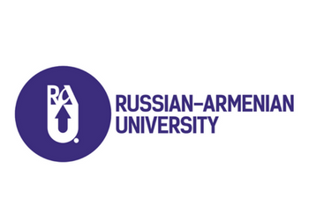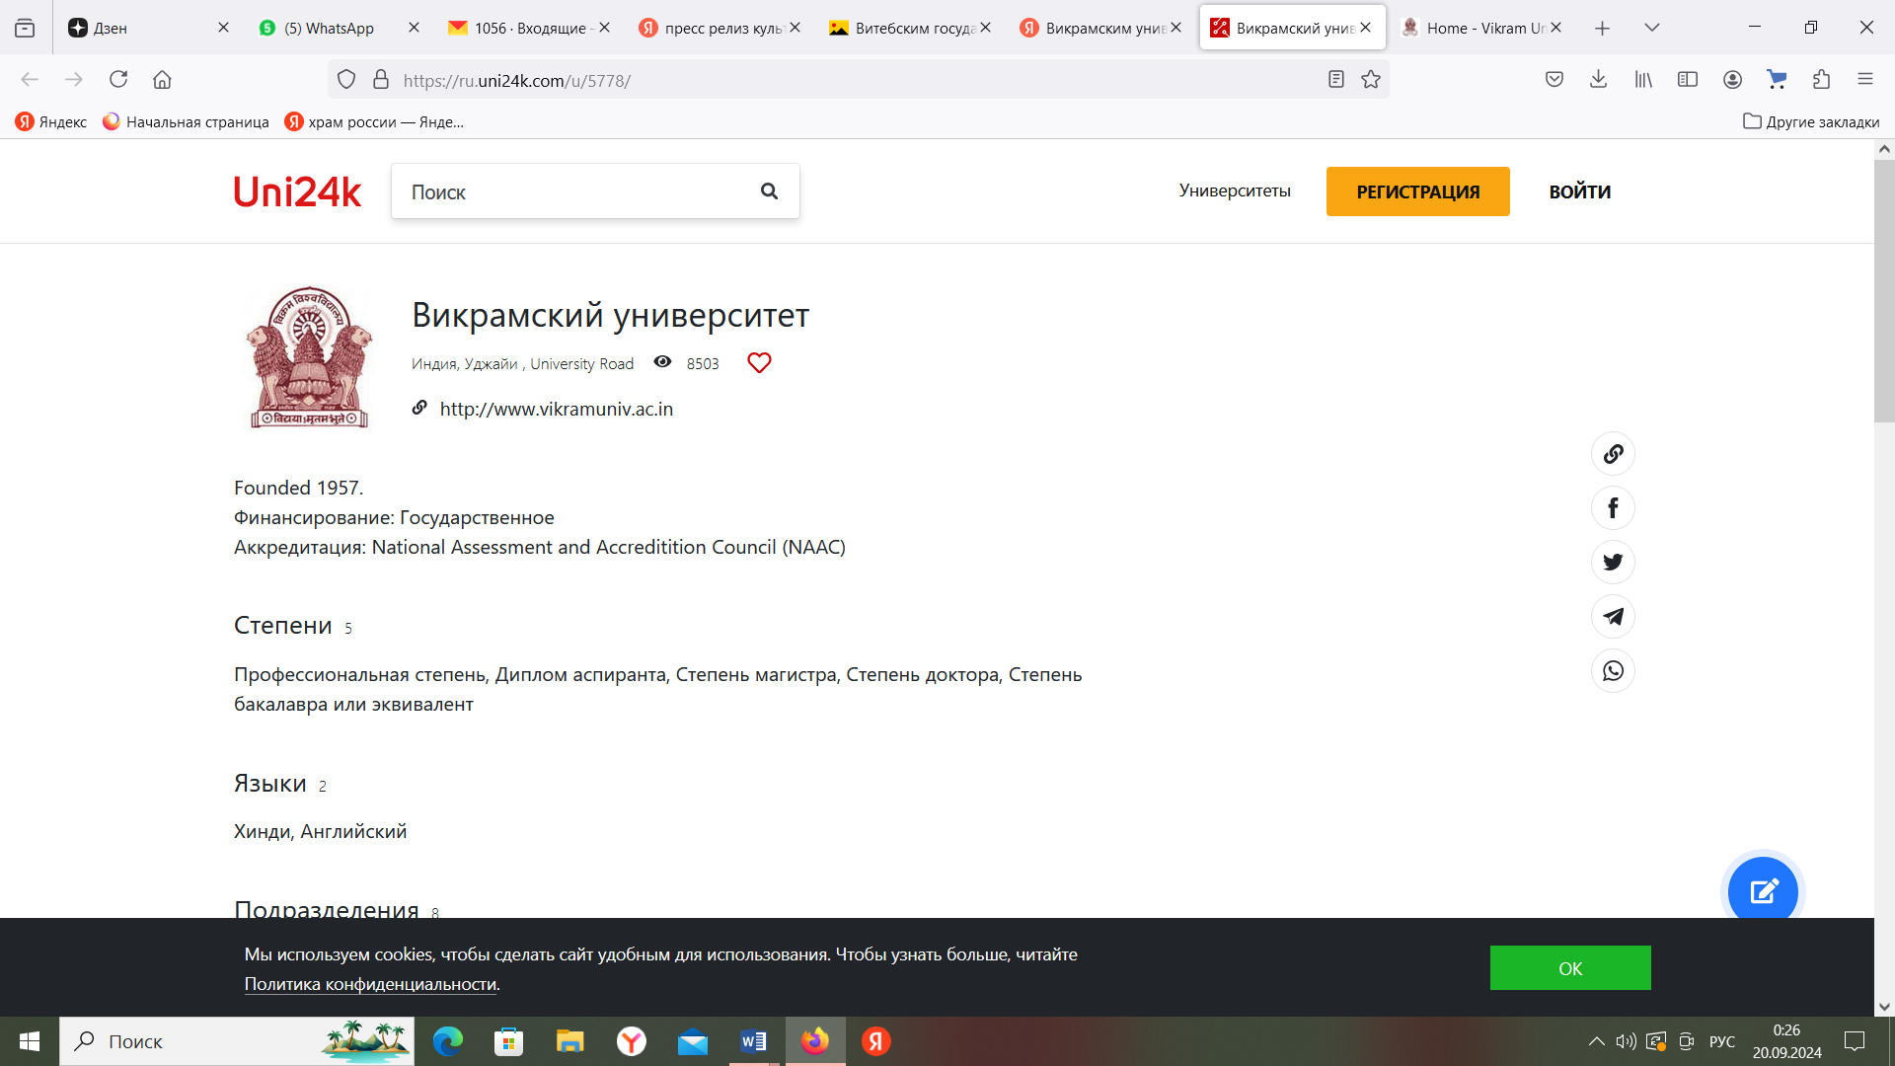****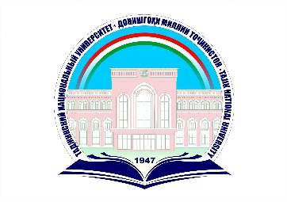****

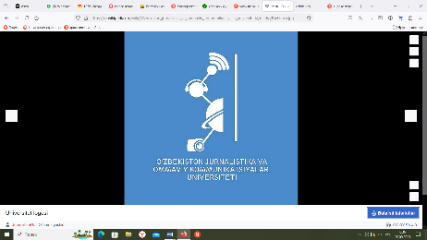

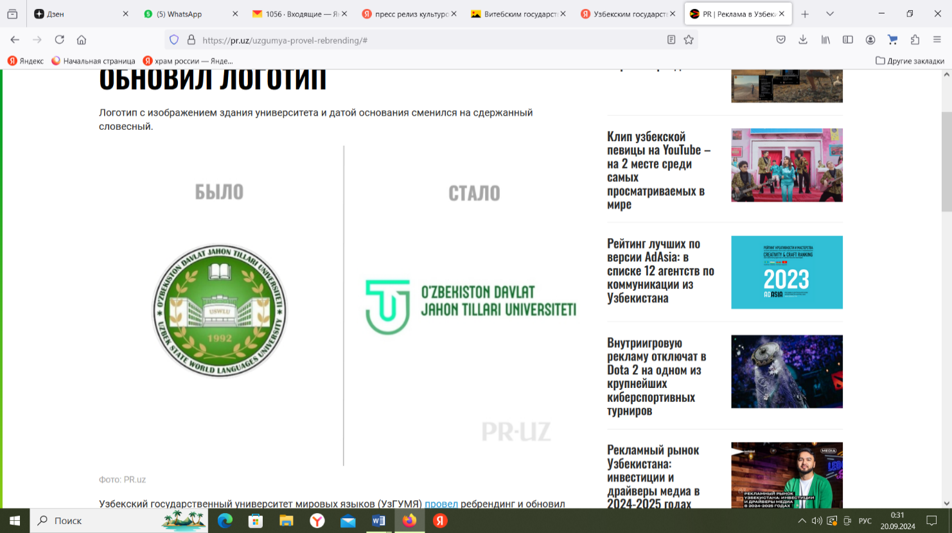

**Международная научная конференция**

**«Вторые лингвокультурологические чтения»**

Международная научная конференция **«Вторые лингвокультурологические чтения»** организуется *ФГБОУ ВО «Тульский государственный педагогический университет им. Л.Н. Толстого (Россия) совместно с Витебским государственным университетом им. П.М. Машерова (Беларусь), Российско-Армянским славянским университетом (Армения), Викрамским универстетом (Индия), Таджикским национальным университетом (Таджикистан), Узбекским государственным университетом мировых языков, Университетом мировой журналистики и массовых коммуникаций (Узбекистан).*

Конференция состоится 27 сентября 2024 года в 09.00 (МСК) в очно-заочном формате, в том числе с использованием технологий видеоконференцсвязи.

**Ссылка для online-подключения**: https://meet.google.com/enk-torx-oot

**Место проведения**: г. Тула, пр. Ленина, д. 125, «Точка кипения» ТГПУ им. Л.Н. Толстого

На конференции предполагается рассмотрение актуальных вопросов, связанных с современными культурными процессами в сфере языкознания, регионоведения и просветительской деятельности.

Основные цели конференции: привлечение представителей научного сообщества к решению теоретико-методологических и практических задач, связанных с различными направлениями лингвокультурологических изысканий, а также сохранение и развитие единого международного научно-образовательного пространства.

В работе конференции примут участие лингвисты, культурологи, философы, историки и специалисты других областей гуманитарного знания из разных городов России и стран ближнего и дальнего зарубежья (Беларусь, Таджикистан, Узбекистан, Индия) ведущих российских и зарубежных вузов.

Предметом обсуждения станут наиболее дискуссионные вопросы, касающиеся проблем и перспектив исследования национальной и региональной лингвокультурологии.

Программа конференции предполагает следующие научные направления:

* специфика и научный потенциал современных лингвокультурологических школ,
* проблемы и перспективы развития региональной культурной политики,
* актуальные вопросы взаимодействия языка и культуры,
* пересечение языков и культур в процессе межкультурной коммуникации,
* методы лингвокультурологических исследований,
* лингвокультурологические аспекты преподавания русского языка,
* особенности культурно-маркированных единиц языка и их классификации.

**Контактные лица:**

Токарев Григорий Валериевич, д. филол. наук, профессор, заведующий кафедрой документоведения и стилистики русского языка ТГПУ им.Л.Н. Толстого

Email: grig72@mail.ru; тел.: +79509283115, Watsapp, Telegram